“考拉兼职”微信小程序用户使用手册

- 用户进入“我的”页面进行登录/注册
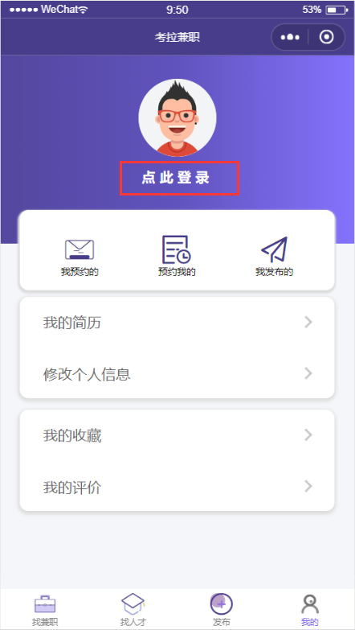
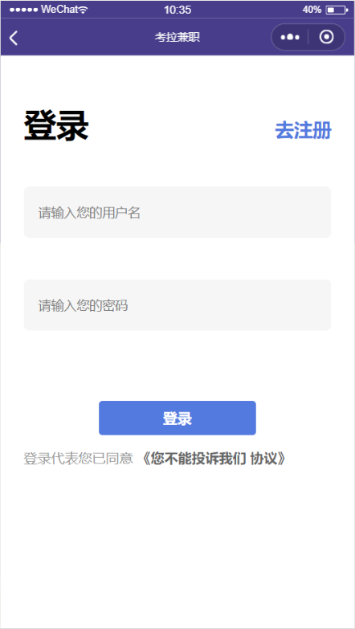

- 回到“我的”界面
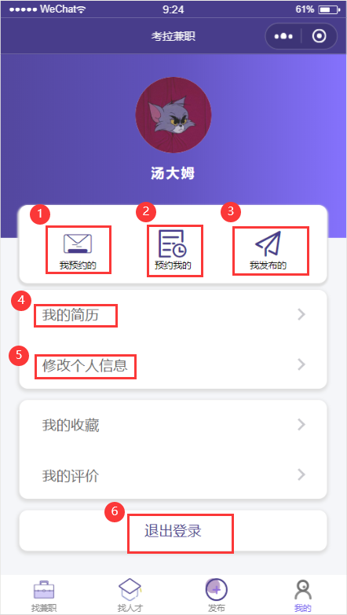

- 查看我预约的兼职/人才信息

- 查看其他用户预约了我发布的兼职/人才信息的消息

- 查看我发布过的兼职/人才消息

- 查看/修改我的简历

- 修改用户个人信息

- 退出登录状态

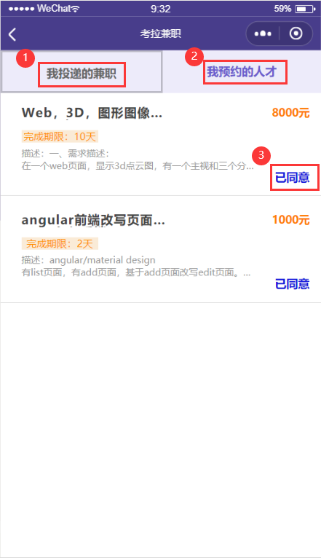
我预约的页面：
- 查看我投递的兼职信息

- 查看我预约的人才信息

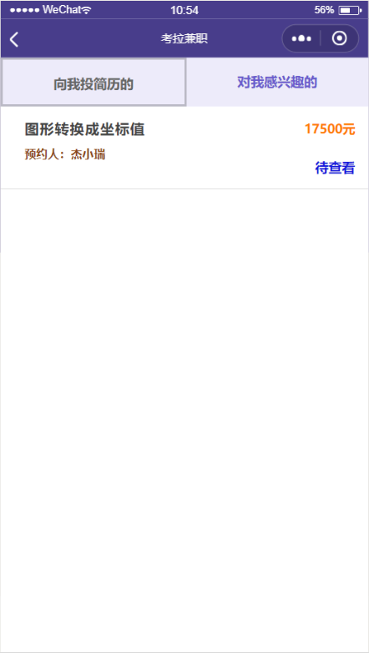

预约我的页面：

- 同上功能类似，但内容可点击查看

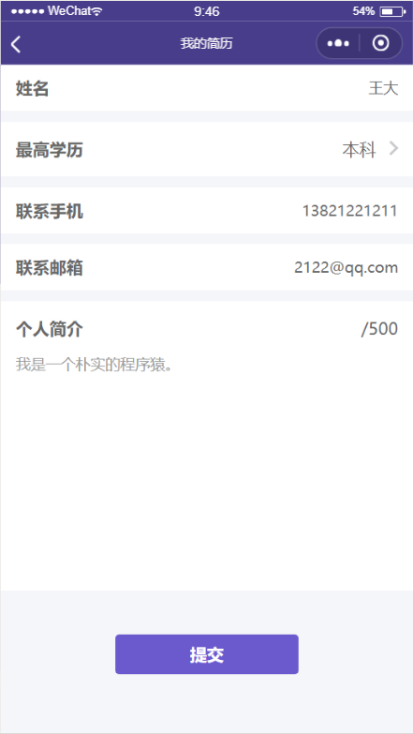

我的简历页面：

- 可填写简历信息
- 点击提交可进行提交



我发布的：
- 查看我发布的兼职信息
- 查看我发布的人才信息

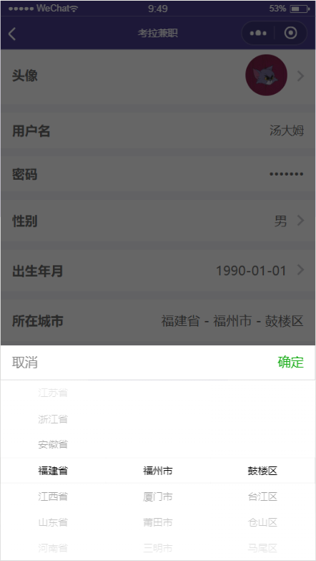
修改个人信息：
查看我的个人信息

提供有滚动选择框进行选择

发布
- 发布兼职信息
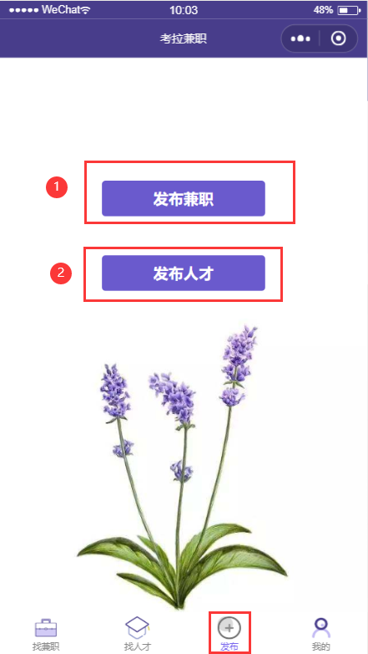
- 发布人才信息

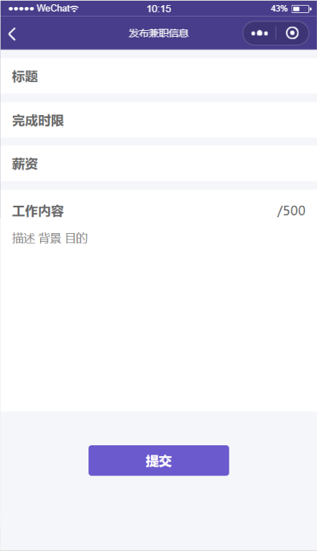
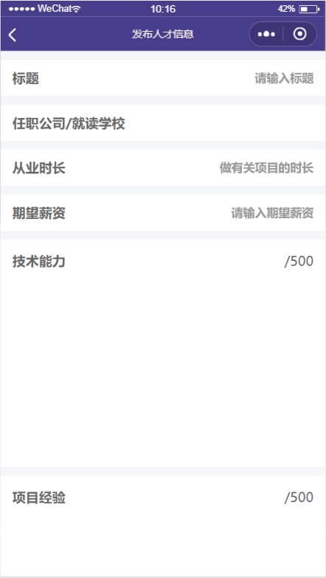
发布兼职页面详情，可填写详细内容
点击提交按钮等待管理员审核后即可在页面查看发布消息
发布人才同上

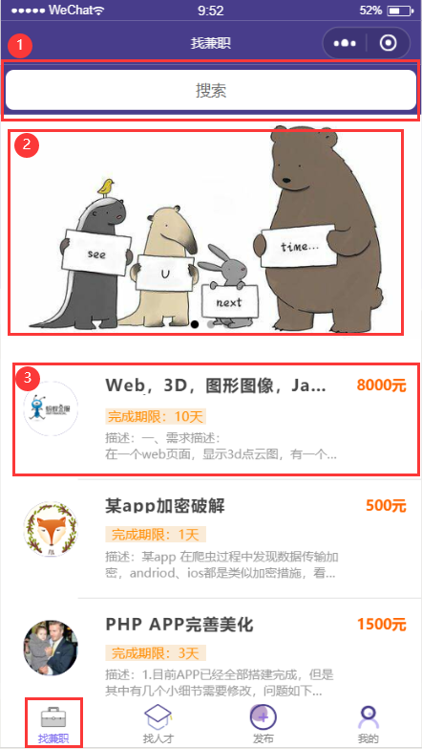

- 搜索框，可以按关键字查询信息

- 广告轮播图

- 查看兼职信息首页

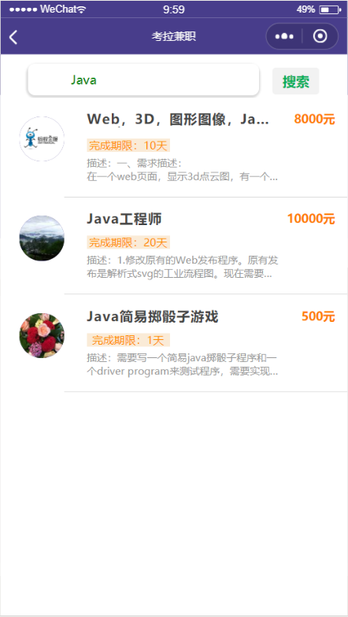

- 搜索框点击后详情

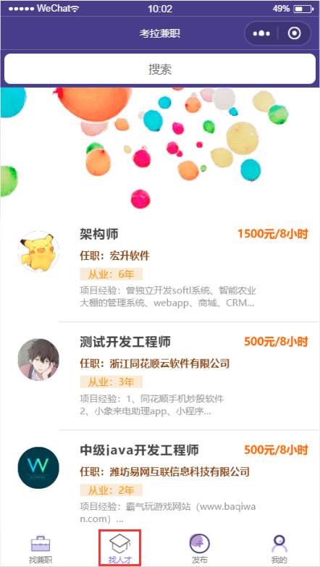

找人才页面，具体内容同找兼职

- 搜索框，可以按关键字查询信息

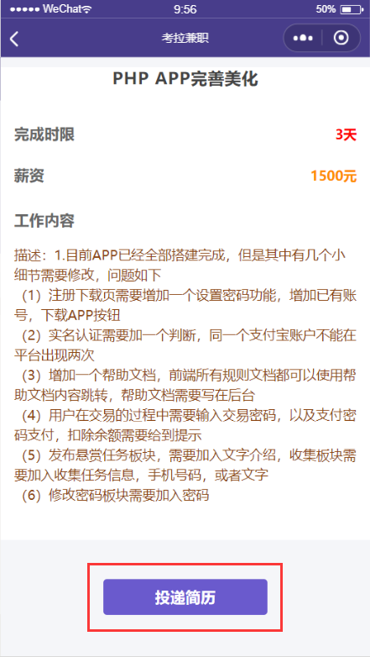

点击后出现投递简历，点击提交后完成预约申请

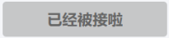

点击预约后投递简历按钮会进行修改

